# ТЕМА – 9

## «ЗЕЛЕНАЯ» ЭКОНОМИКА – ГАРАНТИЯ ПРОГРЕССА

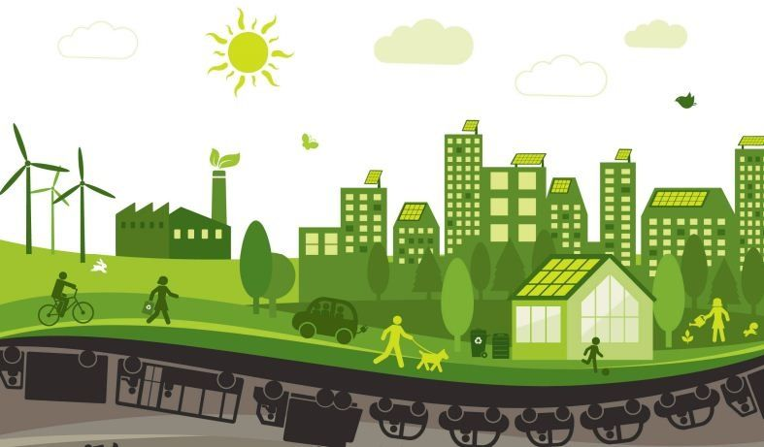

**Сегодня, когда экологические вызовы стоят особенно остро, переход к «зеленой» экономике является не просто желательным, а необходимым условием устойчивого развития. Для Узбекистана, обладающего богатым природным потенциалом и стремящегося к инновационному развитию, «зеленая» экономика – путь к прогрессу.**

Узбекистан активно работает над созданием благоприятных условий для развития «зеленой» экономики. В республике осуществляются масштабные проекты, цель которых привлечение инвестиций в экологически чистые технологии, увеличение доли возобновляемых источников энергии, повышение энергоэффективности.

Наша страна совместно с соседними государствами осуществляет Региональную климатическую стратегию. В Узбекистане свыше 10 процентов от общего объема выработки электро­энергии уже приходится на долю возобновляемых источников. Введены в эксплуатацию крупные солнечные и ветровые электростанции в Бухарской, Джизакской, Кашкадарьинской, Навоийской, Самаркандской, Сурхандарьинской областях. Запущены ГЭС в Андижанской, Самаркандской, Сурхандарьинской, Ташкентской областях. Предприниматели и граждане установили солнечные панели, что позволяет вырабатывать 1,5 миллиарда кВт•ч электроэнергии.

Переход Узбекистана на «зеленую» энергетику – важный шаг на пути к разумному использованию ресурсов и удовлетворению потребностей населения в энергии. В этой связи в Стратегии «Узбекистан – 2030» определены меры по доведению возобновляемых источников энергии до 25 тысяч мегаватт; развитию рынка «зеленых сертификатов» в промышленности и внедрению практики «экологической маркировки» и др. Цель 69 предусматривает стабилизацию экологической обстановки в регионе Приаралья, доведение лесопосадок до 2,3 миллиона гектаров; создание на дне высох­шей части Аральского моря дополнительно 600 тысяч гектаров зеленых площадей. В центре внимания реализация проектов фонда «Зеленый климат» и Глобального экологического фонда по сохранению биоразнообразия, предотвращению эрозии почвы.

В стране осуществляется дея­тельность по внедрению нацио­нальных систем мониторинга выбросов парниковых газов. К 2030 году планируется сократить их выбросы на 35 процентов с последующим поэтапным увеличением данного показателя.

В рамках общенационального проекта «Яшил макон» поставлена цель озеленить не менее 30 процентов городских территорий.

Принимаются действенные меры по достижению 100-процентного охвата сельского хозяйства водо­сберегающими технологиями.

За последние 5 лет в энергетический сектор привлечено почти 20 миллиардов долларов инвестиций. В настоящее время реализуется свыше 50 крупных совместных проектов на сумму более 26 миллиардов долларов по производству 24 гигаватт электроэнергии.

 Новый Узбекистан открыт для инноваций. Республика инициировала организацию Многопарт­нерского трастового фонда ООН по человеческой безопасности для региона Приаралья, сотрудничает с ЮНЕСКО по программе экологического образования. В выступлениях Президента

Шавката Мирзиёева на Всемирном саммите по борьбе с изменением климата 29-й сессии Конференции сторон Рамочной конвенции ООН по изменению климата (12 ноября 2024 г.), проходившей в Баку, на саммите «Неделя устойчивого развития Абу-Даби» (14 января

2025 г.) подтверждено следование республики взятым обязательствам. Глава государства подчеркнул, что диверсификация источников энергии и кардинальное сокращение в них доли углеводородов – важнейшие условия смягчения последствий изменения климата. Отмечена эффективность наращивания сотрудничества научных центров, экспертов и ученых с открытым в Ташкенте Центральноазиатским университетом по изучению окружающей среды и изменения климата (Green University).

Объявление в Узбекистане 2025 года Годом охраны окружающей среды и «зеленой» экономики способствует расширению масштаба работ в данном направлении. Как заявил глава государства, использование безопасных, экономически эффективных и экологически чистых источников энергии – это «вклад в будущее, результат чувства ответственности перед последующими поколениями».

**Радик ТУМПАРОВ,**

**соб. корр.**